1.选择五险一金基数采集信息申报，点击【立即办理】进入
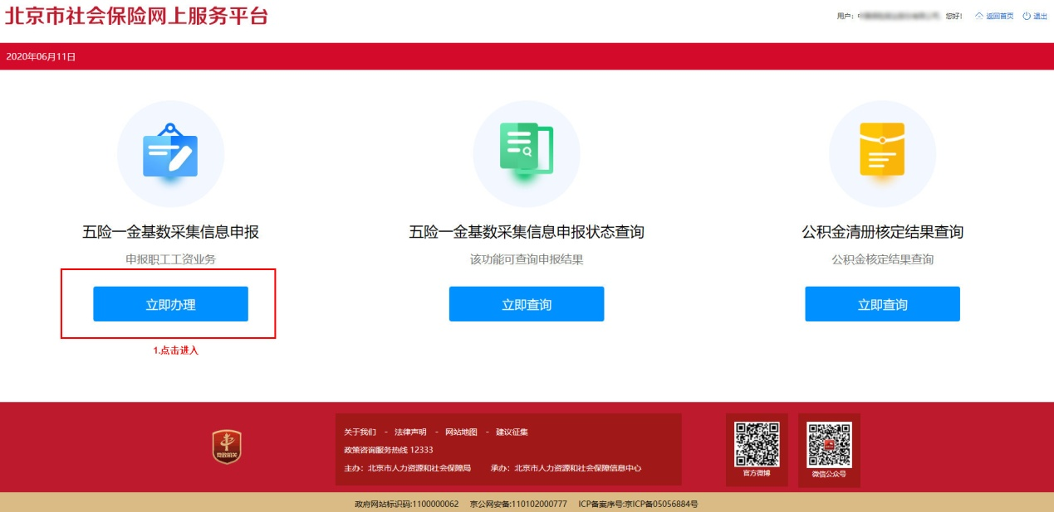
2.查看系统提示
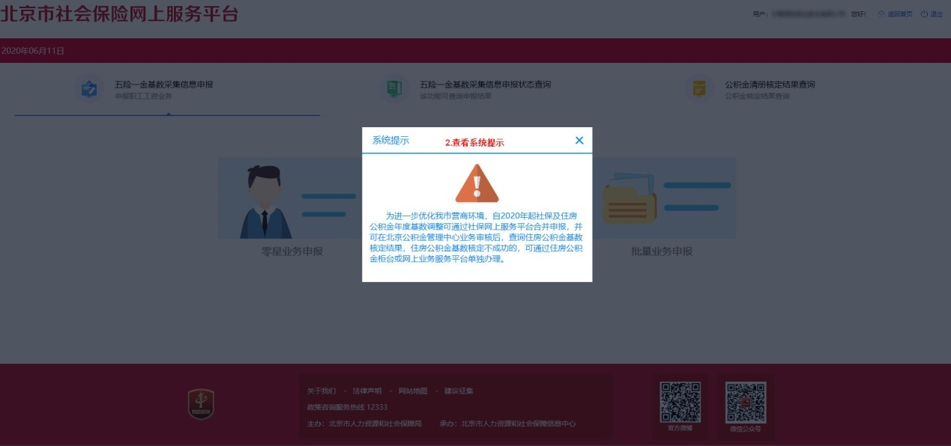
3.选择【零星业务申报】
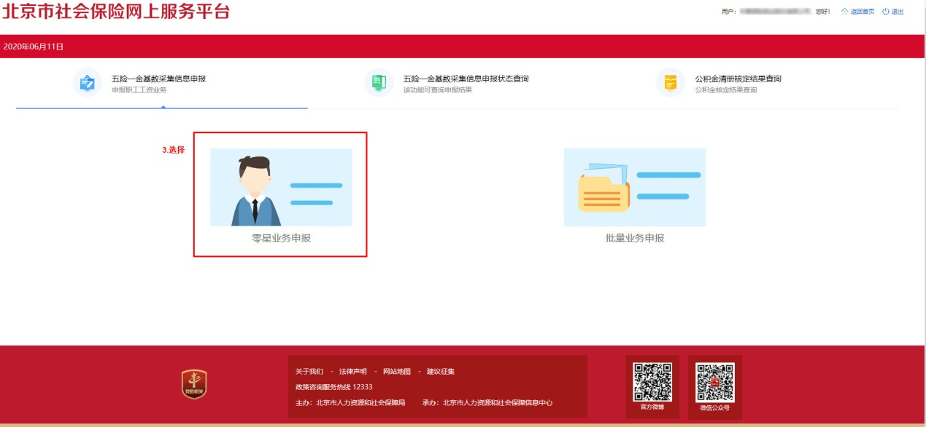
4.输入职工姓名、身份证号后点击【查询】
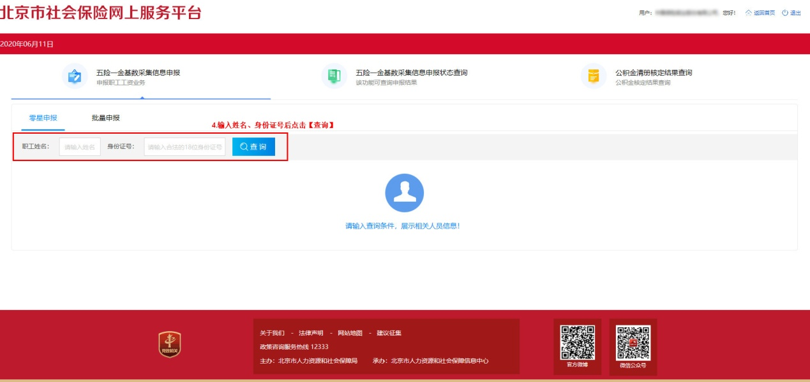
5.选择单位与个人缴存比例后，查看系统提示
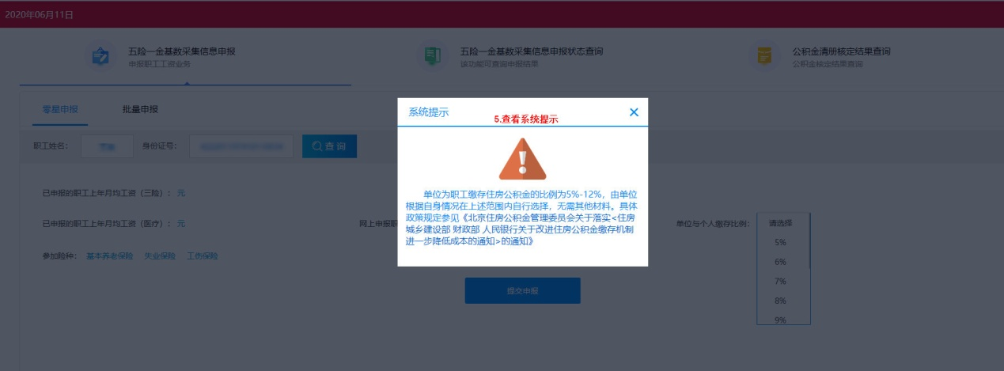
6.填写相关信息后点击【提交申报】
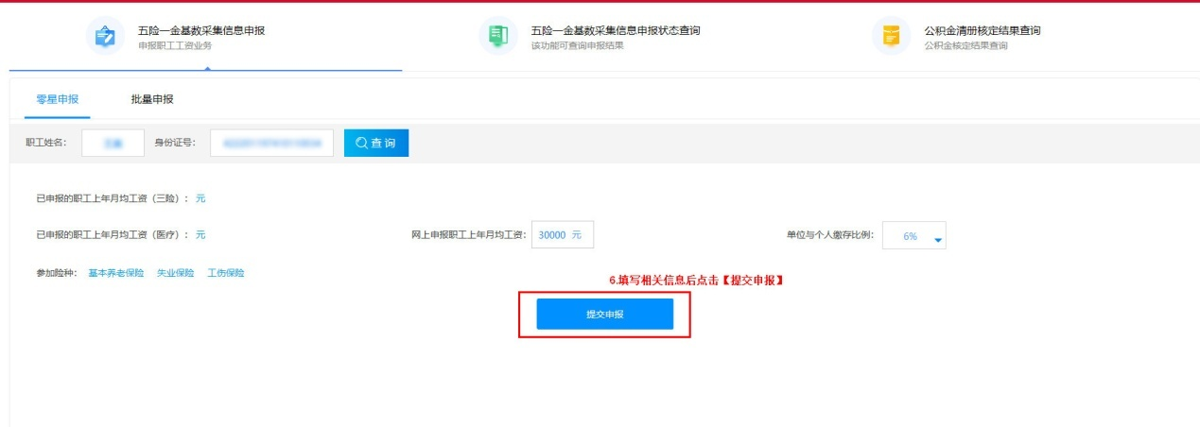
7.查看业务反馈结果

8.选择【批量业务申报】
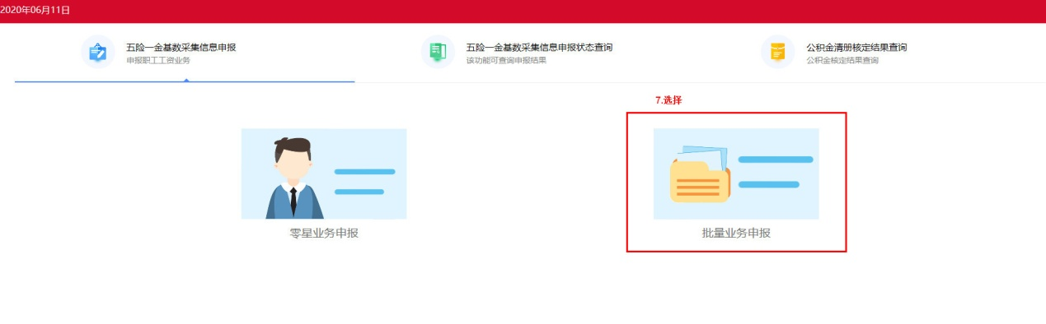
9.第一步选择申报人员类别后点击【导出Excel文件】
第二步在本地计算机编辑填写申报人员需申报工资项
第三步将编辑好的Excel文件导入至系统
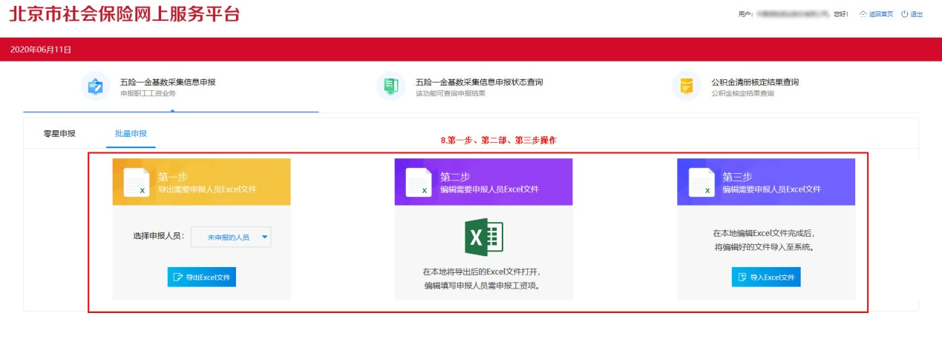
10.查看结果
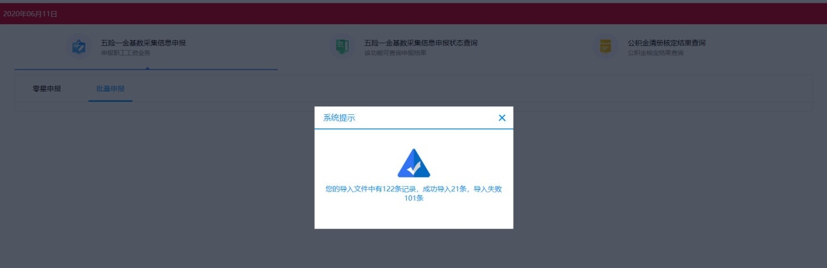
11.点击【提交】
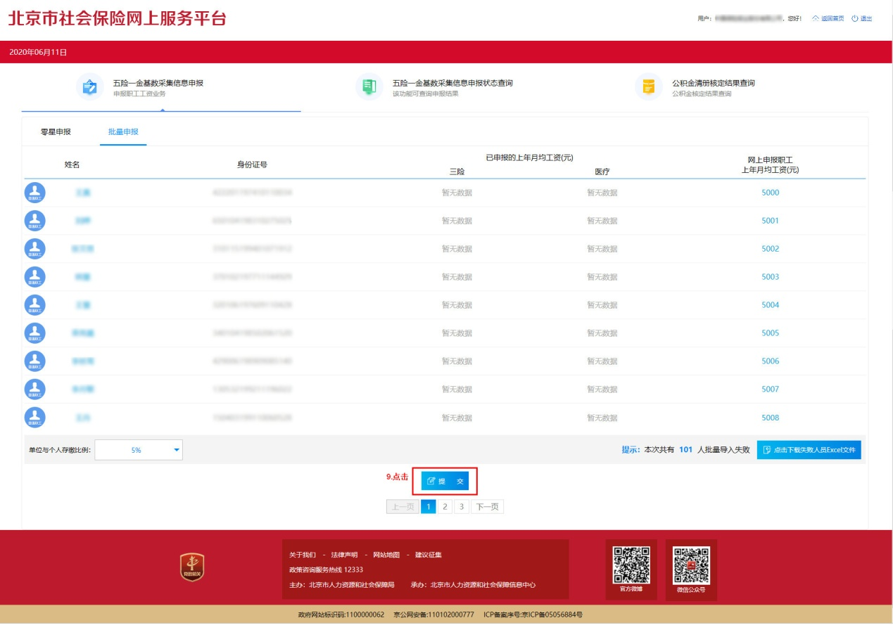
12.查看业务反馈结果
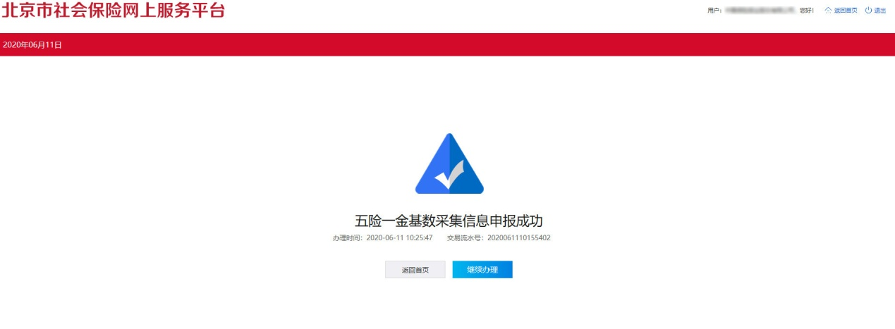
13.选择五险一金基数采集信息申报状态查询，点击【立即查询】进入
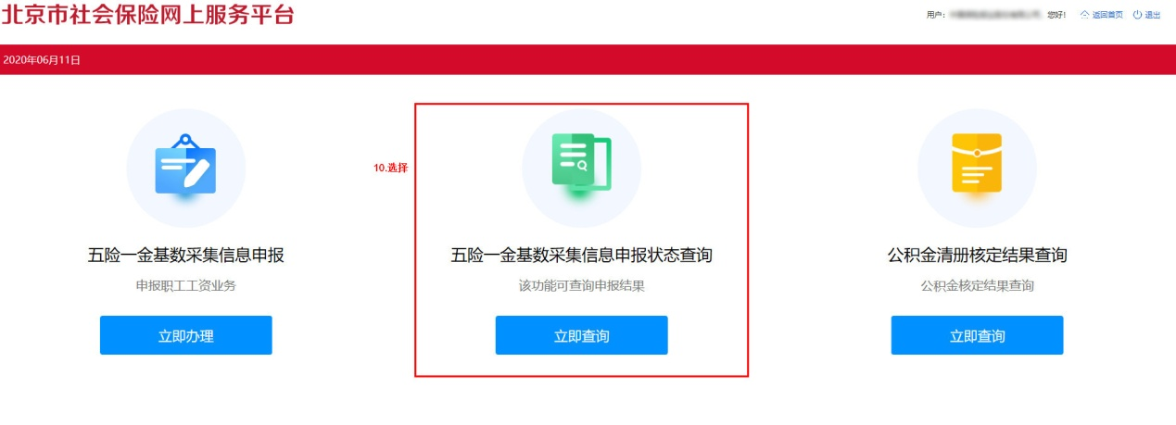
14.查看申报结果
